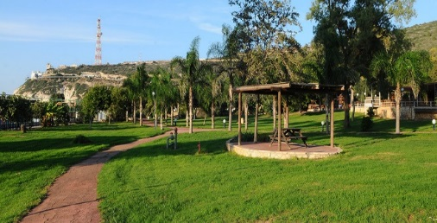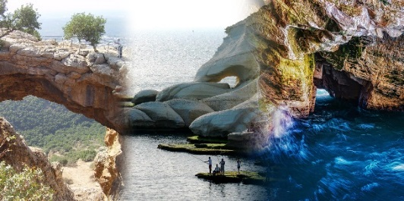

**יומיים של הרים ומים  
בכפר הנופש נקרות** *

***מן ההרים לים ולמקורות הירדן***

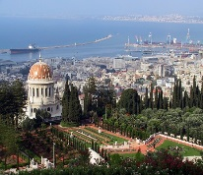**ה י ו ם    ה ר א ש ו ן : -**    
נפתח את היום הססגוני הזה עם "הזאת  מ ר ח ו ב פ נ ו ר מ ה "... מסלול-תצפית שאין למעלה ממנו, על תפארת  **ח י פ ה** , הגולשת מכרמל לים.   
נתפעם מאוצרות  ה ג נ י ם – ה ב ה א י ם  העליונים.

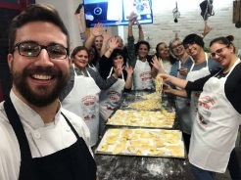**ס ק ו ל י נ ר י – י ג ו ר, המרכז הקולינרי  ל מ ט ב ח   ה א י ט ל ק י  .** נתמסר לסדנת-השפים בה נכין את מיטב מטעמי המטבח האיטלקי.  נפתח במנות-האופי מארץ המגף, - הפוקצ'ות, הסרדינים הכבושים והאנטי-פסטי, בלעדיו הרי אי אפשר.  נמשיך להכנת הפסטה-פרסקה, אותה ישבח הטבח האיטלקי  ב "מ ו ל ט ו   ד ל י צ י ו ז ו ! ! "   המתנגן.  והכל יוביל למנעמי הטורטליני, חמאת-המרווה והפוטנסקה הפיוטית.

או אז נתרווח ונסעד את המיטב מפרי עמלנו. ועל כוס קפה ומיני תרגימה, נקנח   
ב " מ ו ל ט ו – מ ו ל ט ו - ב א נ ה ! "  האיטלקי כל כך...

שמחים וטובי לב נצפין   ל **א ת ר   ר א ש – ה נ ק ר ה** , על נפלאות הרכבל, נקיקי הנקרות, החזיון האור-קולי והגלים הרוגשים מתחת.

הגעה  ל כ פ ר - ה נ ו פ ש    ר א ש – ה נ ק ר ה,.  נתמסר לספא ולחדר הכושר המשוכלל ונסעד ערבית במסעדת הכפר.  לאחר הסעודה נצא לשיטוט קל  ב ט י י ל ת   א כ ז י ב,  במגמת צפון, אל מרגלות ה צ ו ק    ה ל ב ן  ואל מצפה   ה נ ק ר ה   ה א ח ר ו נ ה .

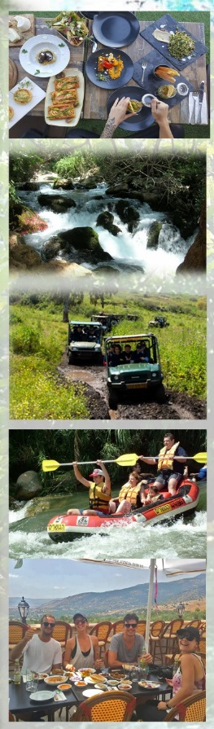**ה י ו ם   ה ש נ י : -**   
לאחר ארוחת בוקר דשנה ניסע מזרחה  ב כ ב י ש   ה צ פ ו ן  הירוק-תמיד

**ט י ו ל   ה ר י נ ג' ר י ם  ב"מסע-באיזי".** ניסע על גדת נחל הבניאס ברכבי נהיגה עצמית סולידיים, ונעלה אל גבעות מורדות הגולן על כרי הדשא , אתרי הפריחה והמעיינות הנעלמים. ושוב גשרים, ושוב בניאס ושוב מטעי הפרי, הפרדסים והכרמים.

**טיול מיים נ ה ר – ה פ ר א.**  נרד אל מימיו הקרירים של הבניאס  הזורם בסבך צמחיית מים ירוקה, מפלונים, חופים נסתרים ורומנטיים, ונפנים שהחיים  רעננים משסברנו...

**שייט  ק י א ק י ם בקייקי הגושרים .** אך ראשית יש לשבור את הצום בקורסונים, עוגות , פירות ומשקאות. ועתה נפליג בקיאקים  במרהיב בנחלי הצפון, - ה ח צ ב נ י .

נשוט בין ענקי אקליפטוס ועצי צפצפה מכסיפים, גפני-בר, תאנים, לגונות נעלמות, ובקיצור, - הוד מעלתו   ה ט ב ע !   מסלול ייחודי שתחילתו במגלשת-קיאקים חוויתית וסופו בליטוף של שמש...

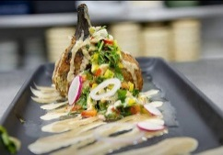**ס ע ו ד ת  ה צ ה ר י ם**  המאוחרת תערך במסעדה הצופה לנופי הכנרת שבקיבוץ   **ע מ י ע ד**.   
או במסעדת **ריי** הצופה לעמק החולה

ויהא זה אקורד סיום נפלא ליומיים שאין למעלה מהם.

בחודש יוני ניתן ומומלץ לשלב קטיף דובדבנים בקטיף עצמי אודם

**(*)** במידה ושני לילות לינה  בי ו ם   הש ל י ש י  לתכנית, ניתן לעשות : - מסלול טיול     
ב מ ע ר ת – ה ק ש ת  ברכס אדמית. ולאחר מכן  א ת ר   ר א ש – ה נ ק ר ה.    
בערב, - טיול בטיילת – אכזיב  ה ד ר ו מ י ת. (מוארת בלילה).

**לפרטים נוספים ותיאום :**

**גולן בן דרור**

נייד: 052-5381313 מייל: [golanbendror@bezeqint.net](mailto:golanbendror@bezeqint.net)

אתר: [www.golanbendror.co.il](http://www.golanbendror.co.il)

